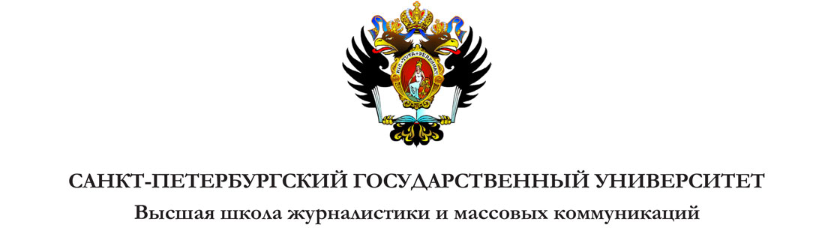
ПОСТ-РЕЛИЗ
В СПбГУ прошли Дни истории журналистики
С 27 сентября по 3 октября 2014 года на факультете журналистики Санкт-Петербургского государственного университета прошел III Всероссийский открытый научно-практический форум «Дни истории журналистики в СПбГУ» (уточнивший в этом году своё название; старое название «Дни истории»).

Общая тема Форума – «Журналистика и войны» обусловлена актуальной исторической датой: столетием начала Первой мировой войны. Центральными темами профессиональной журналистской дискуссии «Дней истории» стали вопросы о роли журналиста в освещении военных конфликтов, о статусе журналиста на войне, о профессиональной этике и методах журналистской работы в условиях вооруженного противостояния.
Мероприятия Форума по традиции прошли в форматах творческого конкурса, круглого стола, открытых лекций, экскурсии и квеста.
«Дни истории» открылись в субботу, 27 сентября, со стартом студенческого историко-журналистского квеста «Адреса петербургской журналистики». В игровой форме студенты и выпускники факультета познавали топографию петербургской журналистики в историческом районе Коломны. В воскресенье, 28 сентября, профессор кафедры истории журналистики Владимир Васильевич Перхин организовал экскурсию по Волковскому кладбищу «Деятели журналистики в некрополе “Литераторские мостки”», участники которой навестили могилы русских поэтов, писателей и публицистов: А. А. Блока, И. С. Тургенева, Н. С. Лескова, В. Г. Белинского, Н. А. Добролюбова, Д. И. Писарева, мемориал семьи Ульяновых-Лениных, могилу журналиста газеты «Русское богатство» А. Пешехонова, издателя журнала «Современник» И. И. Панаева, балерины Н. М. Дудинской, композитора В. П. Соловьева-Седого, физиолога И. П. Павлова и других деятелей культуры и науки. В понедельник, 29 октября, и в среду, 1 октября, открытые лекции «Журналистика Первой мировой войны» и «Война, которой нужна любовь...» провели – соответственно – доцент кафедры истории журналистики Константин Алексеев и главный редактор телевидения и радиовещания студии «Культура – С.-Петербург» телеканала «Культура» Виктор Правдюк.
Во вторник, 30 сентября, за звание победителя интеллектуальной игры «Что? Где? Когда?» сразились тринадцать команд, состоящих из преподавателей, сотрудников, студентов и выпускников факультета журналистики.
Завершающим мероприятием Форума стал круглый стол «Журналист на войне». 3 октября в стенах института «Высшая школа журналистики и массовых коммуникаций» СПбГУ собрались журналисты, выполнявшие свой профессиональный долг в горячих точках, историки, документалисты, освещавшие военную историю России в СМИ, специалисты по истории информационных войн. В центре обсуждения были исторические традиции русской военной журналистики и её современная практика, этические аспекты работы военного журналиста, принципы популяризация военной истории страны в СМИ. Соведущей круглого стола стала Залина Григорьевна Медоева, вице-президент МОФ "Центр национальной славы". В диалоге приняли участие Николай Лукьянович Волковский, д.ф.н., профессор кафедры теории журналистики, член международной ассоциации писателей баталистов и маринистов, автор более 20 военно-исторических книг, исследователь истории информационных войн; Юрий Игоревич Снегирев, обозреватель "Российской газеты", автор публикаций о военных противостояниях во многих "горячих точках" постсоветского пространства, обладатель национальной премии печатных СМИ "Искра", кавалер ордена мужества; Максим Змеев, фотокорреспондент агентства Reuters, автор фоторепортажей, посвященных событиям на Востоке Украины; Сергей Николаевич Ильченко, д.ф.н., доцент кафедры телерадиожурналистики СПбГУ, Евгений Васильевич Ильин, руководитель поискового отряда "Ингрия", доцент исторического факультета СПбГУ.
По завершении круглого стола состоялось торжественное награждение участников студенческих интеллектуальных соревнований и конкурсов: историко-журналистского квеста, игры «Что? Где? Когда?» и конкурса творческих работ студентов на тему «Трагедия и героика войны в русской журналистике и литературе». В этом году на конкурс поступило 37 работ, в том числе – от студентов региональных ВУЗов. Спецприз был вручён за короткометражный документальный фильм, посвящённый теме памяти о Первой мировой войне.
Спонсором Дней истории не первый год выступает общественный фонд «Центр национальной славы».

